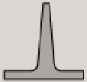
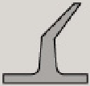
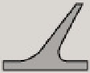
Sidewalls
Type T
Type S
Type C
Customer Information :

Company : | Click Here |  |  |  |  |  | Phone # : |  |  |  | Click Here
Contact : | Click Here |  |  |  |  |  | Fax # : |  |  |  | Click Here
E-Mail : | Click Here
Adress : | Click Here
City, Prov. : | Click Here |  |  |  |  |  | Postal Code : |  |  |  | Click Here  C.L.  B.W.  G.C.R.R  O.C.  I.C.
Belt Information :

Belt Type : |  | Click Here |  |  |  | Belt Length : |  |  |  |  | Click Here
Splice Type : |  | Click Here |  |  |  | Belt Width (BW) : |  |  |  |  | Click Here
Compound Required : |  | Click Here |  |  |  | Belt Speed : |  |  |  |  | Click Here
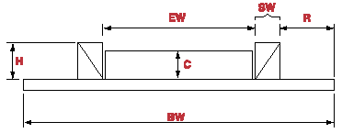
Sidewalls Information :
Height (H) : |  | Click Here
Recess (R) : |  | Click Here
Width (SW) : |  | Click Here
Effective Width (EW) : |  | Click Here
Cleating Information :
Cleat Type : |  | T | ☐ | C | ☐ |  |  | S | ☐
Height (C) : |  | Click Here
Cleats Spacing : |  | Click Here

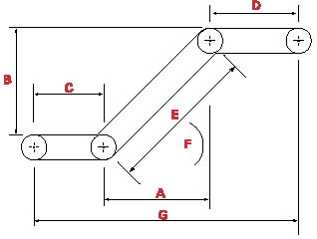
Conveyor Information :
Horizontal of Incline (A) : | Click Here
Elevation (B) : | Click Here
Infeed Lenght (C) : | Click Here
Discharge Lenght (D) : | Click Here
Incline Lenght (E) : | Click Here
Incline Angle (F) : | Click Here
Overall Lenght (G) : | Click Here
Pulley Diameters : | Click Here
Product Information:
Material : | Click Here
Size : | Min. |  | Click Here |  |  |  | Max. |  | Click Here
Density : | Click Here |  |  |  |  |  | (Lbs/ cu. ft.)
Capacity Required : | Click Here |  |  |  |  |  | (Lbs/ hr)
Maximum Temperature : | Click Here |  |  |  |  |  | °F | ☐ |  | °C | ☐
Oily Conditions : | Yes | ☐ |  | No | ☐

